Ejercicio 3

Alumno: Facundo García Pergañeda

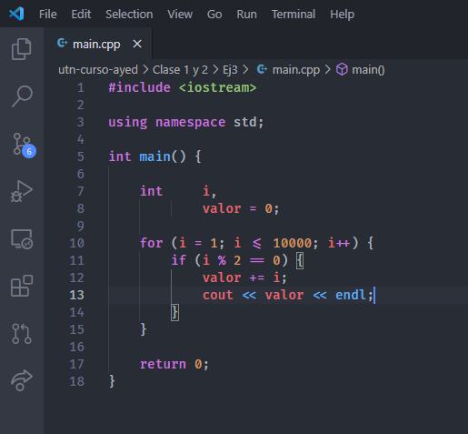

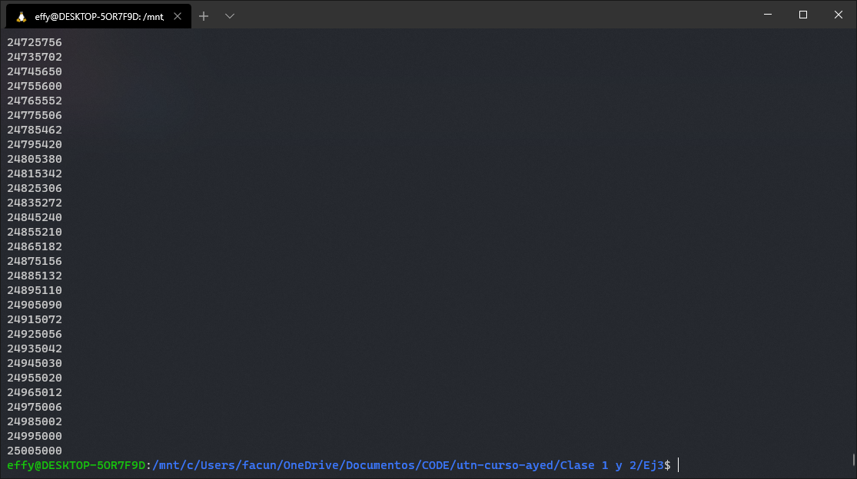

Este ejercicio lo resolví utilizando un bucle for donde se verificaba en cada iteración si el valor de *i* era par verificando si el resultado del modulo era igual a *0*.